Επιχειρηματικό Μοντέλο & Διαδικασίες
Η πυραμίδα της ηγετικής ομάδας του Ομίλου έχει ως εξής:

Ουσιαστικά στο top management είναι οι κυρίες Τσέτη, ο κος Αρχοντίκης και ο κος Κίντζιος. Η βασική ηγετική ομάδα αποτελείται από το top και το senior management και η διευρυμένη ηγετική ομάδα από όλα τα παραπάνω επίπεδα.
Από την ηγετική ομάδα λείπει σήμερα η senior θέση της παραγωγής (Διευθυντής Παραγωγής), μέχρι όμως να καλυφθεί η θέση έχουμε δυναμώσει στο επίπεδο “Line Management” το Planning (Παπαχρήστου) και το Production/Packaging (Ρούσσας), με πολύ καλά μέχρι σήμερα αποτελέσματα (π.χ. μείωση ελλείψεων στις αποθήκες).

2. Business Model

Σε επίπεδο στρατηγικής αλλά και οργάνωσης των κύριων διεργασιών της, ο Όμιλος έχει επιλέξει να δίνει έμφαση την ίδια έμφαση σε τρεις πυλώνες: Innovation, Manufacturing, Customer Service. Για την αποτελεσματική λειτουργία των πυλώνων αυτών είναι απαραίτητο να λειτουργούν αποτελεσματικά και τρεις υποστηρικτικοί μηχανισμοί:
- Οργάνωση και διαδικασίες,
- Τεχνολογία
- Ανθρώπινοι Πόροι

3. Στρατηγικός και Επιχειρησιακός Σχεδιασμός

Όραμά μας είναι να συνεισφέρουμε στην υγεία και την ποιότητα ζωής του σύγχρονου ανθρώπου, παράγοντας ποιοτικά και καινοτόμα προϊόντα και τοποθετώντας τα σε κάθε σπίτι στην Ελλάδα και διεθνώς.

Μακροπρόθεσμη Στρατηγική μας είναι:

Σε ορίζοντα 3ετίας (2018-2020), οι στρατηγικοί μας στόχοι έχουν ως εξής:

Οι κρίσιμοι παράγοντες για την επίτευξη αυτών των στόχων συνδέονται με το business model και έχουν ως εξής:

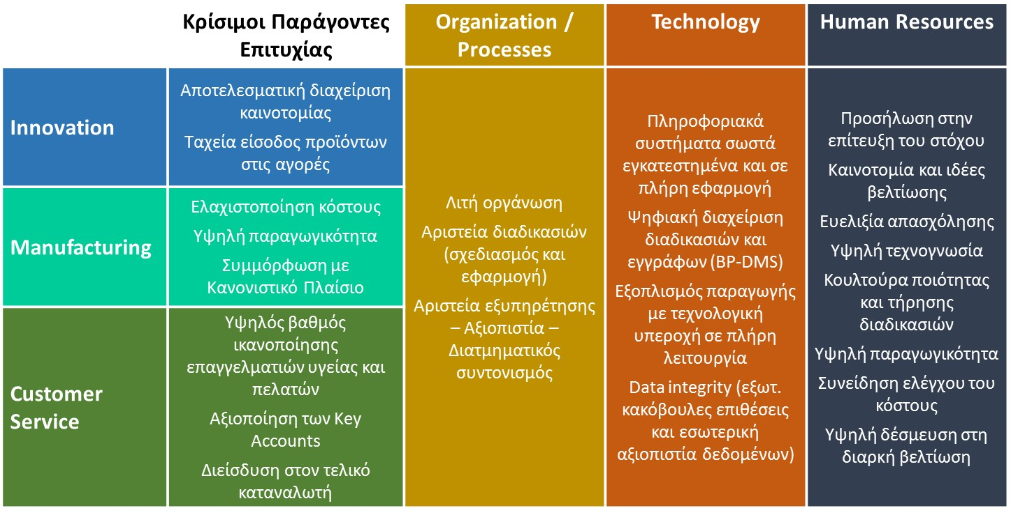

Η επίτευξη της στρατηγικής παρακολουθείται μέσα από ένα σύνολο δεικτών επίδοσης που είναι ενταγμένοι στο balanced scorecard της εταιρείας. Το balanced scorecard τροφοδοτείται με στοιχεία από όλες τις λειτουργίες, όπως φαίνεται από την επόμενη παράγραφο (§ 4).

4. End-to-End Process Model

Στο παραπάνω process model φαίνονται και οι κύριες διεργασίες μας, συνδυασμένες με το business model της παραγράφου 2 (χρωματιστά βέλη στο background).

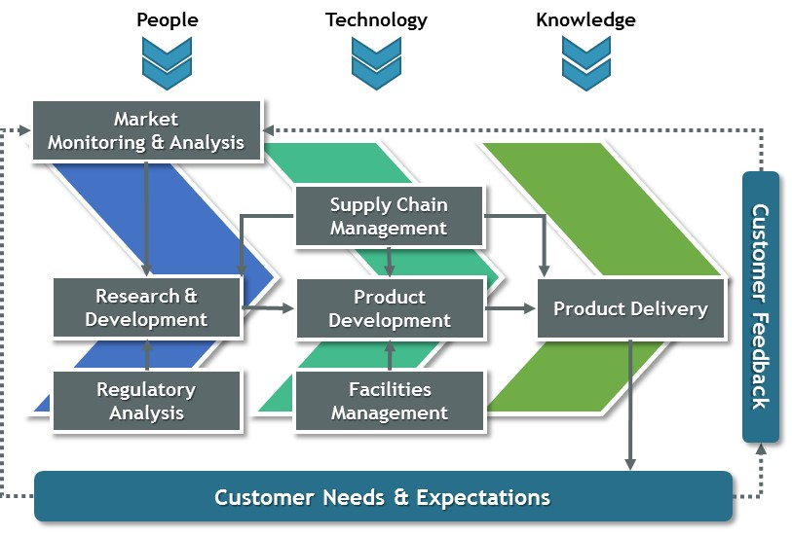

Μέσα από το παραπάνω μοντέλο, όλες οι διαδικασίες μας ξεκινούν από τις ανάγκες και προσδοκίες των πελατών μας και καταλήγουν στην κάλυψη αυτών. Έτσι, όλοι μας, ανεξάρτητα από το ποια είναι η ακριβής δουλειά μας, είμαστε μέρος μιας αλυσίδας διαδικασιών που έχει ως στόχο να καλύπτει διαρκώς τις απαιτήσεις και προσδοκίες των πελατών μας.
Με βάση το παραπάνω μοντέλο, σε συνδυασμό και με το σύστημα ποιότητας, μέρος του χάρτη των κύριων διεργασιών (το σύνολο θα το έχετε αύριο) έχει ως εξής:

Key Process | Owner
- Παρακολούθηση και ανάλυση αγοράς | Marketing
- Έρευνα & Ανάπτυξη | R&D
- Διαχείριση κανονιστικών απαιτήσεων | Regulatory Affairs
- Διαχείριση εφοδιαστικής αλυσίδας | Financial Planning
- Παραγωγή Προϊόντων | Production
- Διαχείριση εγκαταστάσεων παραγωγής | Facilities
- Διαχείριση παραγγελιών και διανομή | Customer Service
- Πωλήσεις | Sales
- Μέτρηση Ικανοποίησης Πελατών | Marketing
- Διαχείριση ανθρωπίνων πόρων | HR
- Διαχείριση Τεχνολογίας | IT
- Διαχείριση Γνώσης | HR

5. Business Map
Για την κατανόηση του εσωτερικού μας περιβάλλοντος, έχουμε διαμορφώσει το παρακάτω business map, όπου απεικονίζονται όλες μας οι οντότητες και το value proposition μας. Όταν λοιπόν αναλύουμε το εσωτερικό μας περιβάλλον το αναλύουμε στη βάση των περιεχομένων του business map:
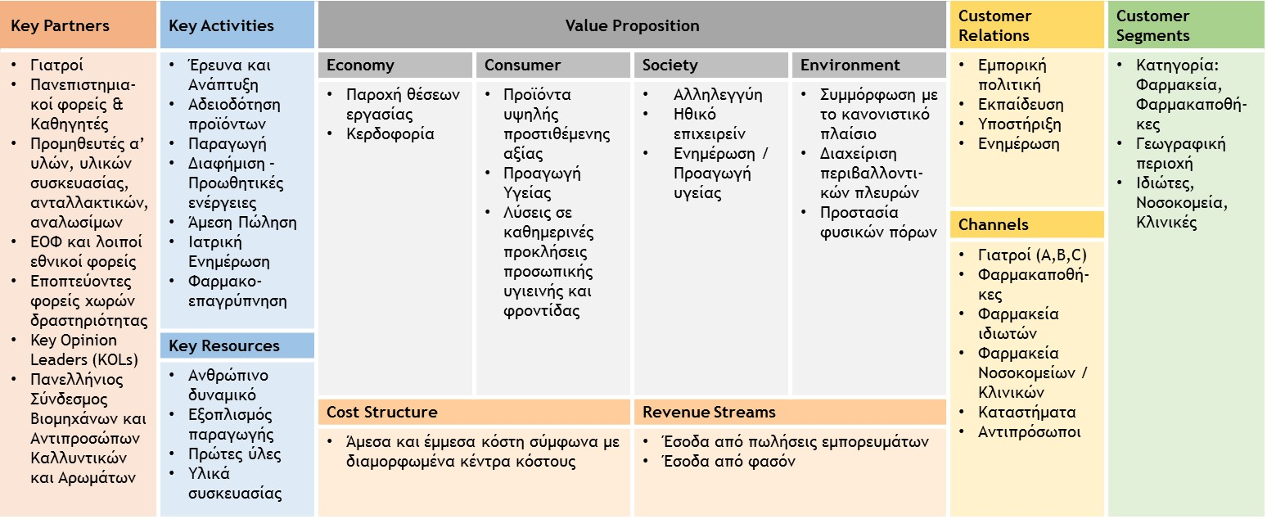

7. Δείκτες επίδοσης

Οι δείκτες επίδοσης που καθορίζονται από κάθε Process Owner πρέπει να είναι SMART, ως κατωτέρω:

